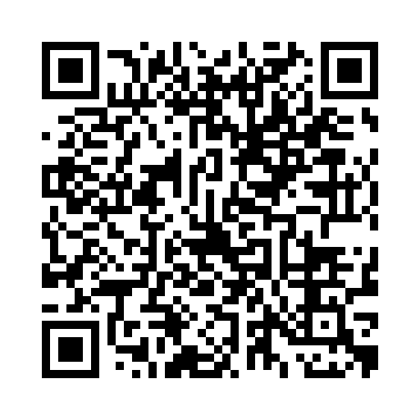
三菱地所健康保険組合様郵送検査キット申込フォーム (form.run)

